**Z městských úředníků hradními pány**

Karel Veliký (742–814) uspořádal svou říši do systému marek a hrabství. Jejich představení spravovali svěřená území jménem panovníka, za což jim plynuly nemalé příjmy. Prvním doloženým hrabětem z pozdějšího rodu Collalto byl Rambaldo (I.), který vládl v hrabství Treviso nejpozději od roku 972. Autoritu hrabat však již od počátku narušovali místní biskupové, jimž se podařilo získat některé pravomoci na úkor svých světských konkurentů.

V polovině 12. století se Treviso začalo transformovat v samosprávnou komunu. V důsledku toho hrabě i biskup ztratili své výsadní mocenské postavení ve městě. Za této situace hrabata pragmaticky netrvala na prosazování svých hraběcích privilegií a místo toho se začala aktivně podílet na správě komuny a zastávat některé klíčové úřady. Tím získala možnost ovlivňovat politiku města i nadále.

Od poloviny 13. století pak začíná v severní Itálii postupný proces přeměny komun v tzv. signorie, kdy se město ocitá pod vládou jedné dynastie, která postupně začala podřizovat původní komunální instituce své moci. V řípadě Trevisa to byly rody da Romano, poté da Camino a další. V důsledku definitivní ztráty hegemonie ve městě se Collaltové začali zaměřovat na budování pozemkového panství na střední Piavě. S tím souviselo i založení, resp. získání hradů Collalto a San Salvatore během 12. až 14. století. Ty se později staly součástí predikátu hraběcího rodu.

Rambaldo VIII. na počátku Trecenta upevnil postavení dynastie na Piavě a zanechal po sobě značný majetek. Po atentátu na dosavadního vládce Trevisa v roce 1312 se zde Rambaldovi podařilo na krátko uchopit moc. Na počátku téhož roku mu římský král Jindřich VII. udělil v léno hrady Collalto a San Salvatore spolu s příslušnými panstvími. Tím se hrabata stala leníky římského panovníka. Zároveň tento akt znamenal začátek konce mocenských ambic hrabat v Trevisu.

<https://commons.wikimedia.org/wiki/Category:Kriegspressequartier_Alben_1914-1918_(Schloss_Collalto)>

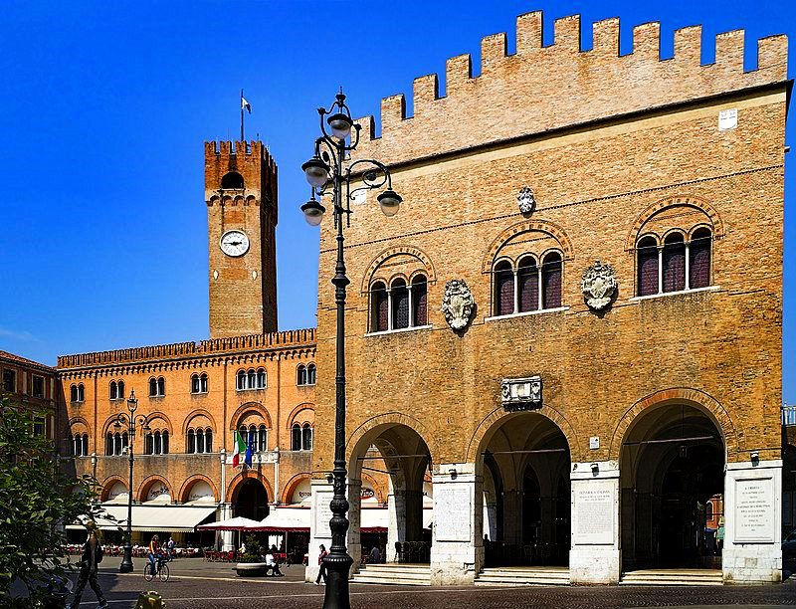

1 Piazza dei Signori, Treviso

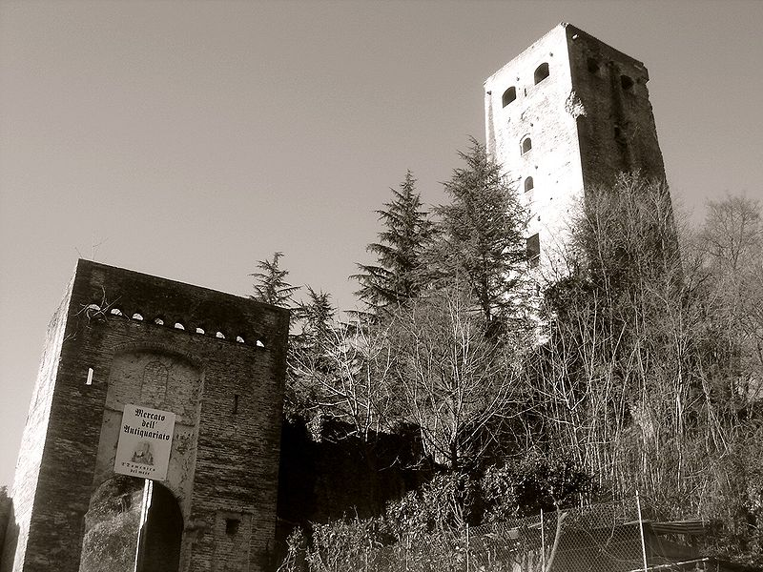

2 Hrad Collalto

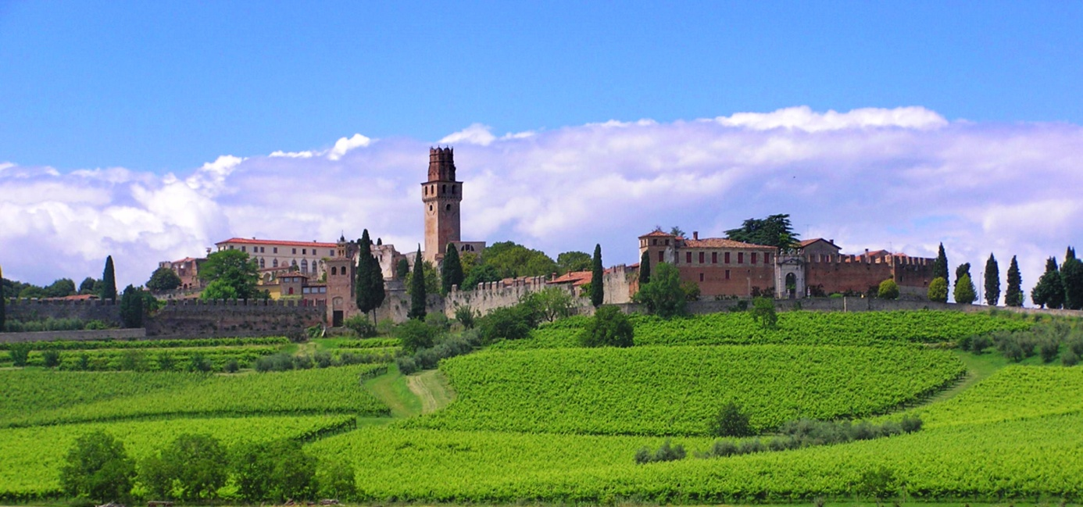

3 Hrad San Salvatore

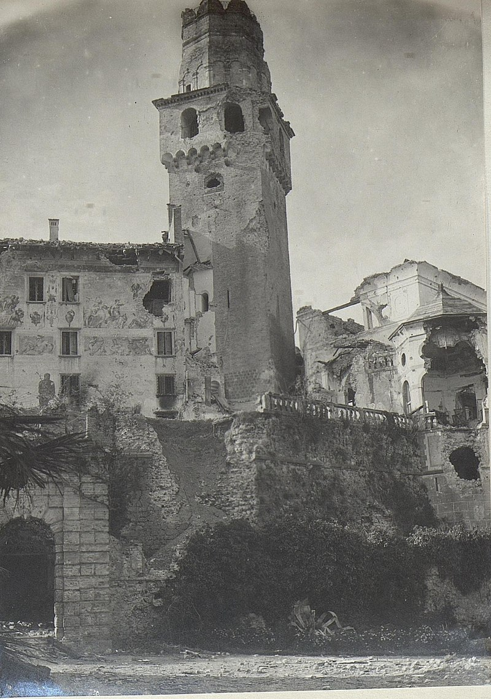

4 Hrad San Salvatore během první světové války

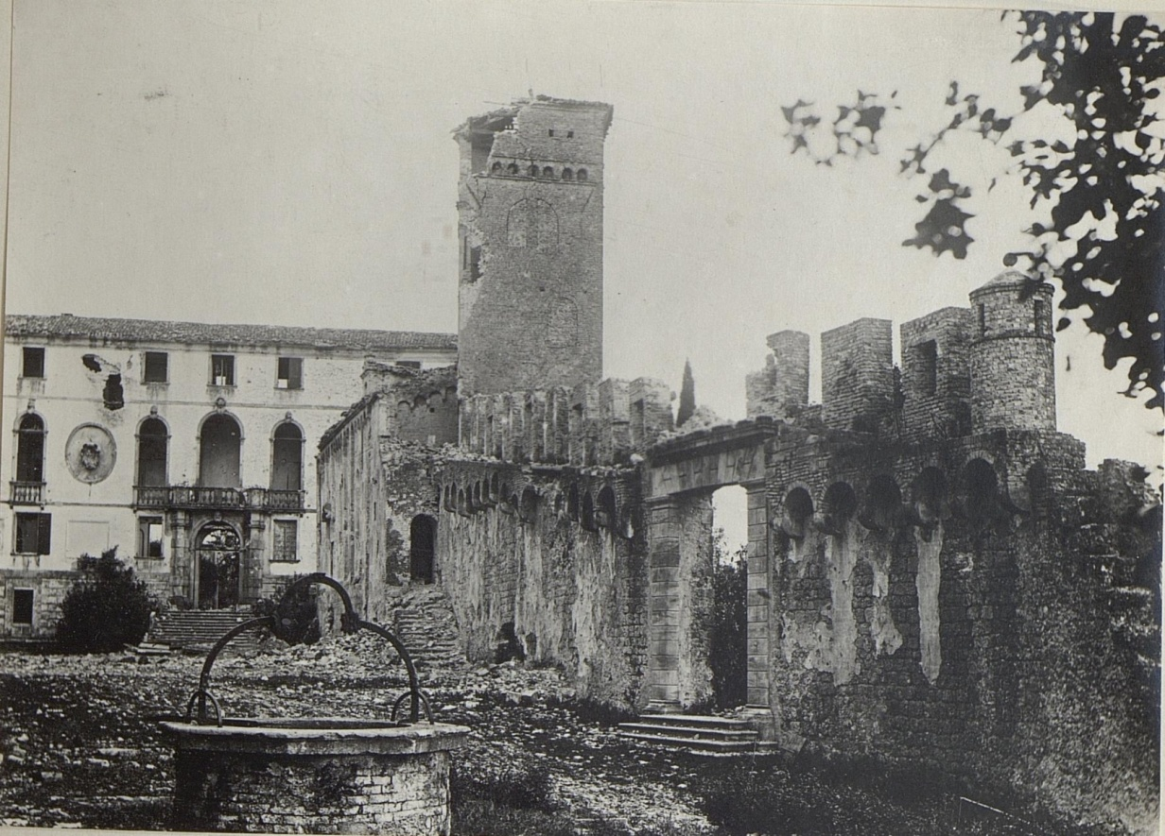

5 Hrad San Salvatore během první světové války

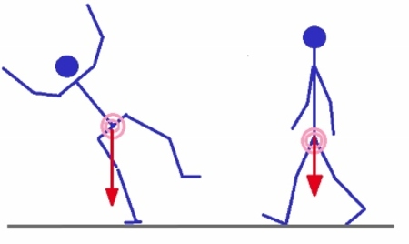

6 Přesun těžište rodu z Trevisa na střední Piavu (zleva Rambaldo VIII., jeho syn Schinella V.)